Erasmus+ School Exchange Partnership

Projekt: „Eat local, think global!”
Mobilität von So. 6.10. – Fr. 11.10.2019
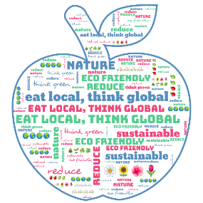
Austria, Vöcklabruck – Frankreich, Wassy
3. FW – 1st and Tales CAP ATMFC

Programm:
Sonntag: 6.10.2019: 5:00 Uhr - Abfahrt Vöcklabruck
14:00 Uhr – Ankunft Quartier: Jugendherberge Cap Europe
15:00 Uhr – Stadtführung Strasburg
19:00 Uhr – Abendessen Restaurant Gurtlerhof
Montag, 7.10.2019: 8:30 Uhr Abfahrt zum Parlament in Strasburg
9:30 Uhr Rollenspiel „Europäische Gesetze“ beschließen, Plenarsaalbesichtigung
12:30 Uhr Weiterfahrt nach Giffaumont
16:30 Uhr Ankunft beim Quartier: „Centre Le Port“
19:30 Uhr Abendessen: „Centre La Presqu’île
Spieleabend
Dienstag, 8.10. 2019 8:00 Uhr Abfahrt zur Schule Emile Baudot
8:30 Uhr Treffen und Begrüßung - französischen Partnerschule
9:30 Uhr Schulbesichtigung
10:30 Uhr gemeinsame Zubereitung eines kalten Buffets
12:00 Uhr Mittagessen
14:00 Uhr Besichtigung E.S.A.T Gärtnerei
19.30 Uhr Abendessen: „Centre La Presqu’île“, anschließend Spieleabend

Mittwoch, 9.10.2019 7.00 Uhr Abfahrt zur Schule Emile Baudot
9.45 Uhr Besuch der Biskuitmanufaktur „Fossier“ in Reims
12.00 Uhr Mittagessen im „Les trois brasseurs“
13.30 Uhr Besichtigung Stadtzentrum von Reims und Kathedrale
15.00 Uhr Besichtigung Champagnerbetrieb „Taittinger“
19.30 Abendessen: „Centre La Presqu’île“

Donnerstag, 10.10.2019 8:00 Uhr Abfahrt zur Schule Emile Baudot
8:30 Uhr Besichtigung Wassy, Interviews der Händler am Wochenmarkt (eine Gruppe)
8:30 gemeinsamer Kochworkshop „Café Gourmand“ (2 Gruppen)
11:30 Uhr Mittagessen in der Schule
14:00 Uhr Besichtigung Schloss aus dem 16. Jhd. mit angeschlossenem Garten
17:30 Treffen mit den Eltern, Schülern und Lehrerteam; Präsentation weiterer Schritte des Projektes: Eat local, think global.
Buffet „Café Gourmand“
19.30 Abendessen: „Centre La Presqu’île“

Freitag, 11.10.2019 Abfahrt 7:00 Uhr nach Vöcklabruck
Ankunft ca. 21:00 Uhr in Vöcklabruck, HLW Don Bosco Schule

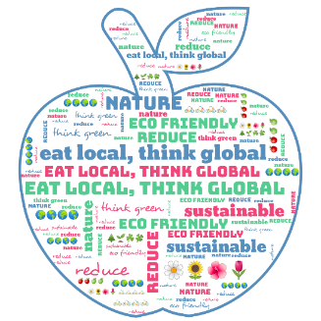
Enjoy your week! Think green!
Eat local, think global! Be tolerant and respectful!
Let´s have a great time together! Reduce!

